# 数据库相关配置和用户密码

建立的表：

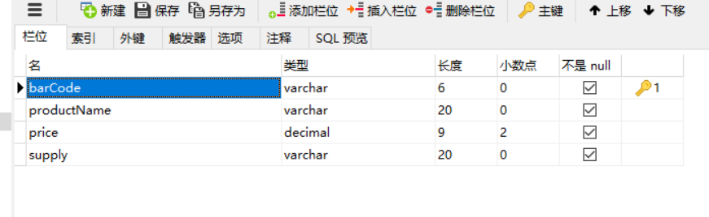

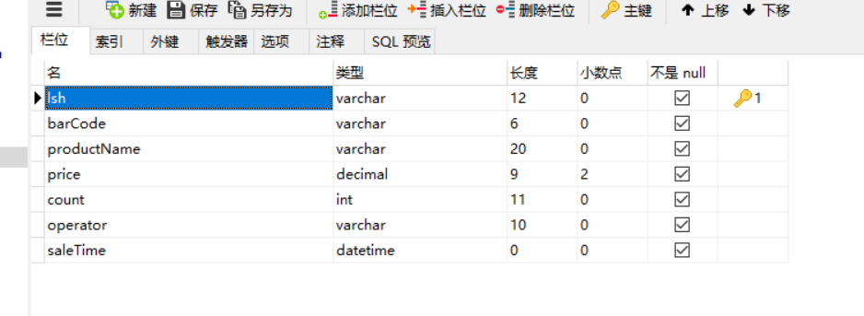

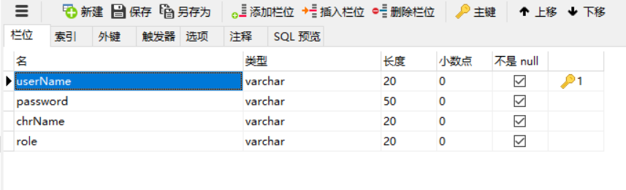

表中测试后的数据：

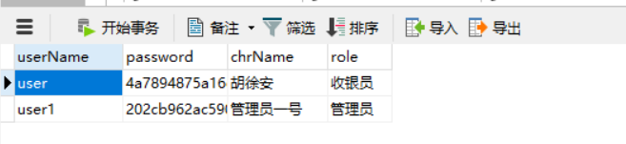

注：密码经过了MD5加密存在数据库中，程序中写了个Md5_Driver 可以调用md5加密输出字符串，你可以自己放到数据库里设置初始密码

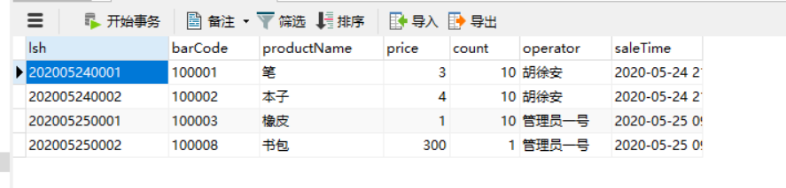

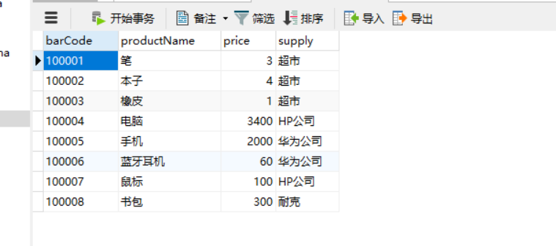

改数据库的连接配置直接在程序的resources目录下的mybatis-config.xml下改